ДОГОВОР № ____
возмездного оказания услуг

г. Благовещенск ___ ________ 2021 года

Государственное автономное учреждение дополнительного профессионального образования «Амурский областной институт развития образования» именуемое в дальнейшем «Заказчик», в лице и.о. ректора Борзуновой Ю.В., действующего на основании Устава, с одной стороны, и ГПОАУ «Амурский казачий колледж», именуемое в дальнейшем «Исполнитель», в лице Каюкова Станислава Сергеевича, действующего на основании Устава, с другой стороны, вместе именуемые «Стороны» и каждый в отдельности «Сторона»,
с целью реализации практических мероприятий проекта по ранней профессиональной ориентации учащихся 6 – 11-х классов общеобразовательных организаций «Билет в будущее» (далее – проект) на территории Амурской области в 2021 году, заключили настоящий Договор (далее – «Договор») о нижеследующем:

- Общие условия

  - Исполнитель обязуется по заданию Заказчика оказать услуги (далее – «Услуги»), а Заказчик обязуется оплатить оказанные Услуги в порядке, предусмотренном Договором.
  - Наименование, объем, качество, результат оказания, цена, сроки и место оказания Услуг определяются в Задании на оказание услуг, которое является неотъемлемой частью Договора с момента его подписания Сторонами (далее – «Задание на оказание услуг», Приложение № 2 к настоящему Договору).
  - Договор признается заключенным с условием его исполнения Исполнителем к строго определенному сроку (срокам оказания Услуг по отдельным этапам), при нарушении срока его исполнения Исполнителем (сроков оказания услуг по отдельным этапам) Заказчик вправе отказаться от исполнения Договора в одностороннем внесудебном порядке в связи с утратой интереса к Договору и потребовать возмещения убытков в полном размере, включая штрафы, пени и убытки, уплаченные контрагентам Заказчика в связи с неисполнением Исполнителем обязательств по настоящему Договору в срок.

- Права и обязанности Сторон

  - Заказчик вправе:
    - Требовать от Исполнителя надлежащего исполнения обязательств в соответствии с Договором, а также требовать своевременного устранения выявленных недостатков.
    - Запрашивать у Исполнителя информацию и документы о ходе оказываемых Услуг.
    - Осуществлять контроль качества, объемов и сроков оказания Услуг, не вмешиваясь в деятельность Исполнителя.
    - В любой момент немотивированно отказаться от исполнения Договора, направив соответствующее письменное уведомление Исполнителю и оплатив стоимость фактически понесенных и документально подтвержденных Исполнителем до момента получения уведомления расходов.
    - Приостановить исполнение своих обязательств по настоящему Договору, в том числе не передавать любые документы и/или информацию, подлежащую передаче Исполнителя, и/или не производить оплату Исполнителю (встречные обязательства) в случае неисполнения или ненадлежащего исполнения Исполнителем любого своего обязательства по настоящему Договору либо наличия оснований полагать, что обязательство не будет надлежащим образом исполнено Исполнителем в установленный срок.
    - Осуществлять иные права, предусмотренные Договором и законодательством Российской Федерации.

  - Заказчик обязан:
    - Оказывать Исполнителю содействие при выполнении обязательств, предусмотренных Договором, своевременно предоставлять запрашиваемые Исполнителем информацию и документы.
    - Своевременно и в полном объеме осуществлять оплату Услуг согласно условиям Договора.
    - Подписать акт сдачи-приемки оказанных Услуг в сроки, указанные в Договоре.
    - Выполнять иные обязательства, предусмотренные Договором и законодательством Российской Федерации.

  - Исполнитель вправе:
    - Самостоятельно выбирать методы и средства оказания Услуг, обеспечивающие их своевременность и качество.
    - Запрашивать у Заказчика информацию, материалы и документы, необходимые для выполнения обязательств по Договору. Форма предоставления определяется Сторонами в рабочем порядке.
    - Требовать своевременной оплаты своих Услуг в соответствии с условиями Договора.
    - С письменного согласия Заказчика привлекать к исполнению своих обязательств по Договору третьих лиц, при этом Исполнитель несет ответственность за действия привлеченных третьих лиц, как за свои собственные.
    - Осуществлять иные права, предусмотренные Договором и законодательством Российской Федерации.

  - Исполнитель обязан:
    - Своевременно, надлежащим образом в полном объеме оказать Услуги в соответствии с Техническим заданием.
    - Немедленно информировать Заказчика о ходе оказания Услуг, в соответствии с его запросами, а также об обстоятельствах, препятствующих надлежащему оказанию Услуг или существенно затрудняющих их оказание.
    - Приостановить оказание Услуг и уведомить в течение 1 (одного) дня об этом Заказчика в случае, если выяснится, что оказание Услуг в соответствии с условиями Договора по нему невозможно либо нецелесообразно.
    - В установленном порядке сдать результат оказанных Услуг Заказчику по соответствующему акту сдачи-приемки оказанных Услуг.
    - Обеспечить сохранность документов и материалов, переданных ему Заказчиком для оказания Услуг по Договору.
    - Исправить по требованию Заказчика за свой счет все выявленные недостатки, если в процессе оказания Услуг Исполнитель допустил отступление от условий Договора, ухудшившее качество Услуг. Исправление недостатков производится Исполнителем в срок не более 3 суток, если иной срок дополнительно не согласован Сторонами.
    - В течение 3 (Трех) рабочих дней с момента подписания Договора Исполнитель обязуется направить Заказчику надлежащим образом заверенные копии документов, подтверждающих полномочия лиц, уполномоченных подписывать дополнительные соглашения к Договору, акты сдачи-приемки оказанных Услуг, счета-фактуры и другие необходимые документы (для руководителя - документа о назначении на должность руководителя, для главного бухгалтера – приказа о назначении на должность главного бухгалтера, для иных лиц – приказа (иного распорядительного документа), а также соответствующей доверенности), а также предоставить заверенные организацией образцы подписей вышеуказанных лиц. В случае изменения перечня лиц, имеющих вышеуказанные полномочия, Исполнитель обязуется незамедлительно сообщить об этом Заказчику и предоставить указанные в настоящем абзаце документы в отношении указанных лиц.
    - Выполнять другие обязанности, которые в соответствии с Договором или действующим законодательством Российской Федерации, возлагаются на Исполнителя.

- Порядок сдачи-приемки Услуг

  - Приемка оказанных Услуг по Договору осуществляется путем направления Исполнителем Заказчику 2 (двух) экземпляров акта сдачи-приемки оказанных Услуг с приложением результатов оказания Услуг, поименованных в Задании на оказание услуг, а также отчет. Форма акта сдачи-приемки оказанных Услуг согласовывается Сторонами в Приложении № 3 к настоящему Договору, являющемся его неотъемлемой частью.
  - Заказчик обязан принять результаты оказанных Услуг и, при отсутствии замечаний, в течение 10 (десяти) рабочих дней со дня получения акта сдачи-приемки оказанных Услуг направить Исполнителю один экземпляр подписанного акта сдачи-приемки оказанных Услуг.
  - В случае обнаружения недостатков в оказанных Услугах, Заказчик в течение 5 (пяти) рабочих дней с момента получения акта сдачи-приемки оказанных Услуг, направляет Исполнителю письменный отказ от его подписания с перечнем замечаний и с указанием сроков их устранения.
  - Исполнитель устраняет недостатки оказанных Услуг за свой счет не позднее сроков, указанных Заказчиком, но, в любом случае, не позднее 5 (пяти) рабочих дней с момента получения письменного отказа Заказчика от подписания акта сдачи-приемки оказанных Услуг с перечнем замечаний.
  - После устранения Исполнителем недостатков Заказчик проводит приемку результатов оказанных Услуг в порядке, предусмотренном настоящим разделом Договора.
  - Заказчик, принявший результат оказанных Услуг без проверки, не лишается права ссылаться как на недостатки, которые могли быть установлены при обычном способе приемки (явные недостатки), так и на скрытые недостатки.
  - В случае не подписания акта сдачи-приемки оказанных Услуг и не направления в указанный срок мотивированного отказа от его подписания, Услуги считаются оказанными надлежащим образом, принятыми Заказчиком и подлежащими оплате.

- Стоимость Услуг и порядок расчетов

  - Стоимость договора определяется с учетом оказанной услуги на основании акта выполненных работ, с учётом приложений к настоящему договору.
Сумма, подлежащая уплате Заказчиком юридическому лицу или физическому лицу, в том числе зарегистрированному в качестве индивидуального предпринимателя, уменьшается на размер налогов, сборов и иных обязательных платежей в бюджеты бюджетной системы Российской Федерации, связанных с оплатой Договора, если в соответствии с законодательством Российской Федерации о налогах и сборах такие налоги, сборы и иные обязательные платежи подлежат уплате в бюджеты бюджетной системы Российской Федерации Заказчиком.
  - Оплата по Договору осуществляется в рублях Российской Федерации, в безналичной форме, в соответствии с требованиями действующего законодательства о безналичных расчетах.
  - Стоимость Услуг включает в себя все налоги, сборы, обязательные платежи, расходы Исполнителя, необходимые для оказания Услуг по Договору, вознаграждение Исполнителя, а также стоимость услуг третьих лиц, привлеченных Исполнителем.
  - Обязательство Заказчика по оплате Услуг, предусмотренных Договором, считается исполненным с момента списания денежных средств с расчетного счета Заказчика.
  - При любом несовпадении во времени момента оплаты по Договору и предоставления встречного исполнения у Сторон не возникает друг перед другом обязательств по коммерческому кредитованию и нормы законодательства о коммерческом кредите к обязательствам, предусматривающим отсрочку или рассрочку оплаты, не применяются.
4.6. В случае невозможности исполнения Договора, возникшей по вине Заказчика, Заказчик возмещает Исполнителю фактически понесенные им и документально подтвержденные расходы.
4.7. Исполнитель обязан предоставить Заказчику полностью соответствующие действующему законодательству Российской Федерации налоговые и первичные хозяйственные документы, которыми оформляется факт оказания Заказчику Услуг по настоящему Договору (включая, но не ограничиваясь: акты сдачи-приемки оказанных Услуг, счета-фактуры, уведомление о применении (переходе) упрощенной системы налогообложения (при таком применении, переходе) и т.д.).
4.8. Оплата Услуг по настоящему Договору производится поэтапно, после предоставления отчётов в течение 20 календарных дней.
4.9. При заключении настоящего Договора Исполнитель дает согласие на осуществление Министерством Просвещения РФ (как главным распорядителем бюджетных средств, предоставившим субсидию) и органами государственного (муниципального) контроля проверок соблюдения условий, целей и порядка предоставления субсидии. Исполнитель обязуется не приобретать за счет средств, полученных по Договору, иностранную валюту, за исключением операций, осуществляемых в соответствии с валютным законодательством Российской Федерации при закупке (поставке) высокотехнологичного импортного оборудования, сырья и комплектующих изделий, а также связанных с достижением целей предоставления указанных средств иных операций, определенных нормативными правовыми актами, муниципальными правовыми актами, регулирующими порядок предоставления некоммерческим организациям, не являющимся государственными (муниципальными) учреждениями (пункт 3 статьи 78.1 Бюджетного кодекса Российской Федерации).

- Ответственность Сторон

  - За невыполнение или ненадлежащее выполнение условий Договора Стороны несут ответственность в соответствии с законодательством Российской Федерации и условиями Договора.
  - В случае полного (частичного) невыполнения или ненадлежащего выполнения условий Договора одной из Сторон эта Сторона обязана возместить другой Стороне причиненные убытки.
  - В случае просрочки оказания Услуг более чем на 10 рабочих дня, как отдельных этапов Услуг, так и оказания Услуг в целом Исполнителем, последний уплачивает Заказчику неустойку за каждый день просрочки в размере 1/300 ставки рефинансирования ЦБ РФ от стоимости несвоевременно оказанного объема Услуг.
  - В случае нарушения Исполнителем условий Договора о качестве оказанных Услуг, Исполнитель выплачивает Заказчику штраф в размере 1/300 ставки рефинансирования ЦБ РФ от стоимости некачественно оказанных Услуг.
  - Обязанность по возмещению убытков, выплате неустойки (штрафов, пеней) возникает при наличии оснований для их выплаты и с момента предъявления ответственной Стороне требований об их выплате потерпевшей Стороной.
  - Уплата неустойки (пени, штрафов) не освобождает Стороны от исполнения обязательств по Договору.

- Условия о конфиденциальности

  - Стороны принимают на себя обязательство обеспечивать конфиденциальность информации, ставшей им известной друг от друга, их партнеров или сотрудников, в течение всего срока действия Договора и в случае его прекращения, если режим конфиденциальности информации установлен законодательством Российской Федерации (в том числе в отношении персональных данных, то есть любой информации, относящейся к прямо или косвенно определенному или определяемому физическому лицу), а также если другая Сторона сочтет разглашение информации нежелательным.
  - Соответствующая Сторона несет предусмотренную законодательством ответственность за разглашение конфиденциальной информации, а также за убытки, которые могут быть причинены другой Стороне или третьим лицам в результате разглашения конфиденциальной информации или несанкционированного использования конфиденциальной информации в нарушение условий настоящего раздела, за исключением правомерных случаев раскрытия конфиденциальной информации (передача ее государственным органам, если такая обязанность предусмотрена законодательством Российской Федерации).
- Антикоррупционные условия

  - При исполнении своих обязательств по настоящему Договору, Стороны, их аффилированные лица, работники или посредники не выплачивают, не предлагают выплатить и не разрешают выплату каких-либо денежных средств или ценностей, прямо или косвенно, любым лицам, для оказания влияния на действия или решения этих лиц с целью получить какие-либо неправомерные преимущества или иные неправомерные цели.
  - При исполнении своих обязательств по настоящему Договору, Стороны, их аффилированные лица, работники или посредники не осуществляют действия, квалифицируемые применимым для целей настоящего Договора законодательством, как дача / получение взятки, коммерческий подкуп, а также действия, нарушающие требования применимого законодательства и международных актов о противодействии легализации (отмыванию) доходов, полученных преступным путем.
  - Каждая из Сторон настоящего Договора отказывается от стимулирования каким-либо образом работников другой Стороны, в том числе путем предоставления денежных сумм, подарков, безвозмездного выполнения в их адрес работ (услуг) и другими, не поименованными в настоящем пункте способами, ставящего работника в определенную зависимость и направленного на обеспечение выполнения этим работником каких-либо действий в пользу стимулирующей его Стороны.
  - Под действиями работника, осуществляемыми в пользу стимулирующей его Стороны, понимаются: предоставление неоправданных преимуществ по сравнению с другими контрагентами; предоставление каких-либо гарантий; ускорение существующих процедур; иные действия, выполняемые работником в рамках своих должностных обязанностей, но идущие вразрез с принципами прозрачности и открытости взаимоотношений между Сторонами.
  - В случае возникновения у Стороны подозрений, что произошло или может произойти нарушение каких-либо антикоррупционных условий, соответствующая Сторона обязуется уведомить другую Сторону в письменной форме. После письменного уведомления, соответствующая Сторона имеет право приостановить исполнение обязательств по настоящему Договору до получения подтверждения, что нарушения не произошло или не произойдет. Это подтверждение должно быть направлено в течение 5 (Пяти) рабочих дней с даты направления письменного уведомления.
  - В письменном уведомлении Сторона обязана сослаться на факты или предоставить материалы, достоверно подтверждающие или дающие основание предполагать, что произошло или может произойти нарушение каких-либо положений настоящих условий контрагентом, его аффилированными лицами, работниками или посредниками выражающееся в действиях, квалифицируемых применимым законодательством, как дача или получение взятки, коммерческий подкуп, а также действиях, нарушающих требования применимого законодательства и международных актов о противодействии легализации доходов, полученных преступным путем.
  - Стороны настоящего Договора признают проведение процедур по предотвращению коррупции и контролируют их соблюдение. При этом Стороны прилагают разумные усилия, чтобы минимизировать риск деловых отношений с контрагентами, которые могут быть вовлечены в коррупционную деятельность, а также оказывают взаимное содействие друг другу в целях предотвращения коррупции. При этом Стороны обеспечивают реализацию процедур по проведению проверок в целях предотвращения рисков вовлечения Сторон в коррупционную деятельность.
  - Стороны признают, что их возможные неправомерные действия и нарушение антикоррупционных условий настоящего Договора могут повлечь за собой неблагоприятные последствия – от понижения рейтинга надежности Стороны до существенных ограничений по взаимодействию со Стороной, вплоть до расторжения настоящего Договора.
  - Стороны гарантируют осуществление надлежащего разбирательства по представленным в рамках исполнения настоящего Договора фактам с соблюдением принципов конфиденциальности и применение эффективных мер по устранению практических затруднений и предотвращению возможных конфликтных ситуаций.
  - Стороны гарантируют полную конфиденциальность по вопросам исполнения антикоррупционных условий настоящего Договора, а также отсутствие негативных последствий как для обращающейся Стороны в целом, так и для конкретных работников обращающейся Стороны, сообщивших о факте нарушений.

- Обстоятельства непреодолимой силы (форс-мажор)

  - Стороны освобождаются от ответственности за частичное или полное неисполнение обязательств по Договору, если таковые явились следствием действия обстоятельств непреодолимой силы, не поддающихся разумному контролю Сторон, возникших после заключения Договора, а также объективно препятствующих полному или частичному выполнению Сторонами своих обязательств по Договору, включая, но не ограничиваясь перечисленным: войны, военные действия любого характера, блокады, забастовки, землетрясения, наводнения, пожары и другие стихийные бедствия.
  - Стороны пришли к соглашению, что к обстоятельствам непреодолимой силы не относятся изменения курса валют, экономический кризис, отсутствие кредитования, тяжелое финансовое положение, ограничительные меры, торговые и экономические санкции, введенные иностранными государствами, а также изъятие товара из оборота в связи с введением санитарных мер, приостановление действия санитарно-эпидемиологических заключений на продукцию, произведенную в иностранных государствах, специальные экономические меры, ответные ограничения (реторсии), установленные Российской Федерацией.
  - Если какая-либо из Сторон пострадает от событий, описанных в п. 9.1. она должна незамедлительно (в течение трех дней) известить другую Сторону об этом в письменном виде. Письменное извещение должно содержать описание чрезвычайного обстоятельства и оценку последствий, а также объяснения, каким образом данное событие может повлиять на выполнение Стороной своих обязательств по Договору, и когда станет возможным выполнение этих обязательств.

- Срок действия, изменение и расторжение Договора

  - Договор вступает в силу с даты подписания его Сторонами и действует до выполнения Сторонами своих обязательств.
  - Изменение и дополнение Договора возможно по соглашению Сторон. Все изменения и дополнения оформляются в письменном виде путем подписания Сторонами дополнительных соглашений к Договору с соблюдением требований законодательства. Дополнительные соглашения к Договору являются его неотъемлемой частью и вступают в силу с момента их подписания Сторонами.
  - Исполнитель вправе отказаться от исполнения обязательств по Договору лишь при условии полного возмещения Заказчику убытков.
  - Основания и условия изменения или расторжения Договора определяются настоящим Договором и действующим законодательством Российской Федерации.
  - Сторона, имеющая намерения расторгнуть Договор обязана уведомить об этом другую Сторону в письменной форме не позднее, чем за 10 (Десять) дней до даты расторжения Договора.
- Порядок урегулирования споров

  - В случае возникновения любых противоречий, претензий и разногласий, а также споров, связанных с исполнением Договора, Стороны принимают усилия для урегулирования таких противоречий, претензий и разногласий путем переговоров.
  - До предъявления иска Сторона, которая считает, что ее права нарушены (заинтересованная Сторона) обязана направить другой Стороне письменную мотивированную претензию.
  - Сторона, которая получила претензию, обязана направить письменный мотивированный ответ другой Стороне в течение 7 (Семи) рабочих дней с момента получения претензии.
  - Все споры по Договору передаются Сторонами на рассмотрение Арбитражного суда Амурской области.
- Заверения об обстоятельствах

  - Заключая настоящий Договор, Стороны заявляют и заверяют друг друга в следующем:
    - Стороны имеют все полномочия заключить настоящий Договор и выполнить взятые на себя обязательства по настоящему Договору. Сторонами соблюдены требования законодательства и собственных нормативных актов к заключению Договора, включая требования о заключении крупных сделок, сделок, в совершении которых имеется заинтересованность и прочих.
    - Лица, подписывающие настоящий Договор и все документы, относящиеся к нему, имеют на это необходимые полномочия. Сторона и органы управления Стороны не являются участниками корпоративного спора.
    - Информация, предоставленная Сторонами друг другу в связи с настоящим Договором, является достоверной, полной и точной во всех отношениях, и никто не скрыл обстоятельств, которые при обнаружении могли бы негативно повлиять на возможность исполнения Сторонами обязательств по настоящему Договору.
    - Все документы, касающиеся настоящего Договора, являются должным образом подписанными и обязательными для Сторон.
    - Отсутствуют основания и, как следствие, вероятность возбуждения в отношении Сторон в настоящее время или в обозримом будущем процедуры банкротства, реорганизации или ликвидации.
    - Договор заключается Сторонами добровольно и на взаимовыгодных условиях, Сторонам настоящего Договора и их представителям не поступают угрозы и в отношении них не совершаются насильственные действия, направленные на понуждение их к заключению настоящего Договора;
    - Обязательства, принятые Сторонами на себя в настоящем Договоре, являются законными и действительными обязательствами, исполнение которых может быть истребовано в принудительном порядке.
    - Стороны надлежащим образом зарегистрированы и поставлены на налоговый учет в качестве субъектов хозяйственной и иной, не запрещенной законом деятельности, действуют добросовестно, осуществляют оплату налоговых платежей в порядке и в сроки, установленные действующим законодательством Российской Федерации.
  - Исполнитель заверяет и гарантирует, что:
    - Исполнитель имеет все достаточные ресурсы, необходимые для исполнения Договора (материальные, финансовые, технические, людские и прочие).
    - Услуги соответствуют условиям настоящего Договора, имеют соответствующее качество и подходят для целей Заказчика, а также соответствуют всем применимым законодательным и нормативным требованиям.
    - Отсутствуют сведения об Исполнителе в реестре недобросовестных поставщиков (подрядчиков, исполнителей), который ведется на основании законодательства Российской Федерации о контрактной системе в сфере закупок товаров, работ, услуг для обеспечения государственных и муниципальных нужд.
    - Если это установлено требованиями действующего законодательства Российской Федерации – Исполнитель имеет и поддерживает действие всех необходимых для оказания Услуг лицензий, допусков, регистраций, согласий и разрешений.
    - Оказание Услуг будет осуществляться в соответствии с самыми высокими стандартами мастерства, профессионализма и этики.

- Прочие условия

  - Все уведомления и сообщения Сторон, связанные с исполнением, изменением или прекращением настоящего Договора, направляются в письменной форме по реквизитам, указанным в Договоре. Уведомления и сообщения (далее – «уведомления») в рамках настоящего Договора могут направляться либо на адреса электронной почты Сторон (только по адресам и только с адресов, указанных в Договоре), либо заказным или ценным письмом, либо курьером, с подтверждением вложения и вручения адресату.
  - Переписка Сторон, связанная с отказом одной из Сторон от исполнения настоящего Договора, или с внесением в него изменений должна осуществляться заказными либо ценными письмами с уведомлением о вручении, или при помощи курьерской связи, за подписью уполномоченных представителей Сторон с подтверждением вложения и вручения адресату.
  - В случае выбытия или уклонения адресата от получения уведомления, а также в случае, когда адресат письменно не сообщит отправителю об изменении адреса и реквизитов доставки уведомлений и уведомление будет доставлено по ранее указанному адресатом адресу или реквизитам, либо по адресу и реквизитам, указанным в настоящем Договоре, адресат несет всю ответственность за недоставку или невозможность доставки уведомления и уведомления считаются доставленными.
  - При изменении наименования, адреса местонахождения, платежных реквизитов или реорганизации, Стороны обязаны письменно в двухнедельный срок сообщить другой Стороне о произошедших изменениях. Такие извещения считаются автоматически изменяющими соответствующие положения настоящего Договора и должны быть оформлены и подписаны уполномоченным на то лицом. До получения соответствующего уведомления направленная корреспонденция и/или исполнение обязательства по адресам и реквизитам, указанным в настоящем Договоре, считаются надлежащими (совершенными надлежащим образом).
  - Если какое-либо положение настоящего Договора будет признано судом или административным органом незаконным или недействительным, решение о его незаконности или недействительности считается частным и остальные положения Договора сохраняют свою полную силу и действие.
  - После подписания настоящего Договора все предыдущие письменные и устные соглашения, переписка, переговоры между Сторонами, относящиеся к данному Договору, утрачивают юридическую силу. При этом обязательства Заказчика (при их наличии) прекращаются надлежащим исполнением.
  - Договор составлен в 2 (двух) экземплярах, имеющих одинаковую юридическую силу, по одному для каждой из Сторон.
  - Во всем, что не предусмотрено Договором, Стороны руководствуются действующим законодательством Российской Федерации.
  - К настоящему Договору прилагаются и являются его неотъемлемой частью:
- Приложение № 1 «Спецификация»;
- Приложение № 2 «Задание на оказание услуг»;
- Приложение № 3 Форма «Акта сдачи-приемки оказанных услуг.
- Адреса, реквизиты и подписи Сторон

Заказчик – | Исполнитель –
ГАУ ДПО «АмИРО»  Адрес: 675000, Амурская область, г. Благовещенск, ул. Северная, 107  ИНН/КПП: 2801033178/280101001  Минфин АО (ГАУ ДПО «АмИРО» л/с 30914000231)  к/с 40102810245370000015 ОТДЕЛЕНИЕ БЛАГОВЕЩЕНСК БАНК РОССИИ// УФК по Амурской области, г. БЛАГОВЕЩЕНСК  р/с 03224643100000002300  БИК: 011012100  Тел. 226271  И.о. ректора  __________________ Ю.В. Борзунова  М.П. | ГПОАУ АО «Амурский казачий колледж»  Адрес: 676980, Амурская область, Константиновский район, с.Константиновка, ул.Ленина, 31  ИНН/КПП 2817004920/281701001  минфин АО (ГПОАУ «Амурский казачий колледж» к/с 03224643100000002300 в Отделение Благовещенск Банк России//УФК по Амурской области г.Благовещенск,  л/с 30914002531  БИК 011012100  р/с 40102810245370000015  Директор  __________________ /С.С.Каюков_/  М.П.

Приложение №1
к Договору возмездного
оказания услуг № ___________от ___________

СПЕЦИФИКАЦИЯ

№№ п/п | Наименование услуги | Ед измер  (по ОКЕИ) | Объем услуги | Цена единицы услуги  без НДС  (руб. коп.)
1 | Организация и проведение профессиональных проб базового уровня | Чел. | Не менее 8 человек | 1200,00
Итого:

Итого: 1200 (одна тысяча двести) рублей 00 копеек, НДС не облагается на основании Налогового кодекса Российской Федерации.

Приложение № 2
к Договору возмездного
оказания услуг №___________от ___________

Задание на оказание услуг

г. Благовещенск ___ ________ 2021 года

Государственное автономное учреждение дополнительного профессионального образования «Амурский областной институт развития образования» именуемое в дальнейшем «Заказчик», в лице и.о. ректора Борзуновой Ю.В., действующего на основании Устава, с одной стороны, и ГПОАУ «Амурский казачий колледж», именуемое в дальнейшем «Исполнитель», в лице Каюкова Станислава Сергеевича, действующего на основании Устава, с другой стороны и каждый в отдельности «Сторона», составили настоящее Задание на оказание услуг, которое является неотъемлемой частью Договора № ____________ от _________ г. (далее по тексту – «Договор»):

- В соответствии с настоящим Заданием на оказание услуг Стороны определили следующие наименование, объем и стоимость Услуг по Договору:
  - Предмет Договора: организация работы по реализации мероприятий профессионального выбора по ранней профессиональной ориентации учащихся 6 – 11-х классов общеобразовательных организаций в рамках проекта «Билет в будущее» на территории Амурской области в 2021 году

  - Основные понятия:
*) региональный оператор выбирает понятийный аппарат, необходимый для данного договора, из Приложения № 2 Договора с ФГП.

  - Общая информация
    - Проведение мероприятий профессионального выбора по реализации проекта по ранней профессиональной ориентации учащихся 6-11х классов общеобразовательных организаций «Билет в будущее» на территории Амурской области в 2021 году (далее – мероприятие).
    - Место реализации проекта: территория Амурской области.
    - Время проведения практических мероприятий до 30.11.2021.
Целевая аудитория – учащиеся 6 – 11-х классов общеобразовательных организаций
    - Исполнитель должен обеспечить наличие помещения, соответствующего требованиям организации занятий с детьми, а именно:
- площадь помещения не менее 4 кв. м на одного обучающегося;
- наличие доступа к помещениям в учреждениях среднего
профессионального образования, общеобразовательных организациях,
образовательных организациях высшего образования или организациях
дополнительного образования детей для проведения практических мероприятий;
- соответствие санитарно-эпидемиологическим требованиям к устройству, содержанию и обеспечению работы организации, осуществляющей образовательную деятельность;
    - Соответствие требованиям инфраструктурного листа по
соответствующим компетенциям (наличие необходимого оборудования, срок
эксплуатации оборудования является пригодным для использования);
    - Возможность приобрести расходные материалы, необходимые для
проведения мероприятий в соответствии с требованиями к профессиональным
практикумам (практическим мероприятиям);
    - Учитывать возможность участия в Проекте участников с ограниченными возможностями здоровья и инвалидностью (ОВЗ) и обеспечить безбарьерную архитектурную доступность и специальные условия к прохождению практических мероприятий Проекта в соответствии с паспортом доступности объекта или
документом его заменяющим.
*) при необходимости возможны добавления и корректировка пунктов.

  - Перечень услуг, требования к реализации услуги и отчетности
    - Исполнитель должен своевременно, надлежащим образом в полном объеме оказать Услуги в соответствии с Заданием на оказание услуг. Немедленно информировать Заказчика о ходе оказания Услуг, в соответствии с его запросами, а также об обстоятельствах, препятствующих надлежащему оказанию Услуг или существенно затрудняющих их оказание.
    - Исполнитель формирует плановый график проведения практических мероприятий.
    - Исполнитель обязан строго соблюдать фирменные стиль Проекта,
согласовывать все макеты сувенирной и полиграфической продукции с Заказчиком. Любое использование символики субъекта Российской Федерации
размещается на усмотрение и по согласованию с Заказчиком. Все информационные материалы, касаемые реализации проекта в СМИ, социальных сетях, региональных информационных порталов должны быть согласованы Заказчиком.

  - Описание практических мероприятий:
*) дается описание практических мероприятий с развернутым функционалом Площадки.

  - Спецификация
№ | Виды услуг/работ | Стоимость за ед.изм, руб. без НДС | Кол-во | Ед.изм.
1 | Профессиональная проба базового уровня | 1200 | 8 | человек

  - Сроки оказания услуг:
    - Ориентировочное количество человек, привлекаемых Исполнителем не менее 8 человек.
    - Фактическое количество человек, прошедших практические мероприятия указывается в Актах сдачи-приемки оказанных Услуг по каждому этапу. Стоимость оказанных Услуг по каждому этапу указывается в акте сдачи-приемки услуг исходя из количества человек, прошедших практические мероприятия и оказанных услуг, которые предполагают ежемесячную оплату.
  - Порядок оплаты: поэтапно, с момента предоставления отчёта в течение 20 календарных дней.

Приложение № 3
к Договору возмездного
оказания услуг №__________от _______

Акт сдачи-приемки оказанных Услуг

г. Благовещенск ___ ________ 2021 года

Государственное автономное учреждение дополнительного профессионального образования «Амурский областной институт развития образования» именуемое в дальнейшем «Заказчик», в лице и.о. ректора Борзуновой Ю.В., действующего на основании Устава, с одной стороны, и ГПОАУ «Амурский казачий колледж», именуемое в дальнейшем «Исполнитель», в лице Каюкова Станислава Сергеевича, действующего на основании Устава, с другой стороны и каждый в отдельности «Сторона», составили настоящий Акт сдачи-приемки оказанных Услуг (далее по тексту – «Акт») по Договору возмездного оказания услуг №_________________ от _____________ (далее по тексту – «Договор») о нижеследующем:

- В соответствии с Договором и Заданием на оказание услуг к нему Исполнитель передал Заказчику, а Заказчик принял следующие результаты оказанных услуг:
услуги по проведению мероприятий профессионального выбора для _8_ человек.
Мероприятия профессионального выбора реализованы для учащихся 6 – 11-х классов в количестве _8__ (восемь) человек в соответствии со списком группы (Приложение №1 к акту).
- Стоимость оказанных Услуг составляет 1200 (одна тысяча двести) рублей и подлежит оплате Заказчиком Исполнителю в соответствии с условиями Договора, НДС _________.
- Услуги оказаны в период с 22 октября__ по _22 октября 2021 г.,
- Услуги оказаны по следующему адресу: 676980, Амурская область, Константиновский район, с. Константиновка, ул. Ленина, д.31.
- Заказчик не имеет каких-либо претензий к Исполнителю в отношении наименования, объема, качества и результатов оказания Услуг.
Настоящий Акт составлен и подписан в 2-х экземплярах, имеющих одинаковую юридическую силу, по одному экземпляру для каждой из Сторон.

Заказчик – | Исполнитель –
И.о. ректора  ________________ /Ю.В. Борзунова/  М.П. | Директор ГПОАУ «Амурский казачий колледж»  __________________ /_С.С.Каюков_/  М.П.
Приложение № 1
к акту сдачи-приемки оказанных услуг
по Договору возмездного оказания услуг
№ __________ от "___" __________ 2021 г.

ФОРМА
отчета об оказанных услугах

1. Место проведения мероприятия:
№ | Наименование организации | Адрес
1. | Государственное профессиональное общеобразовательное автономное учреждение Амурской области «Амурский казачий колледж» | 676980, Амурская область, Константиновский район, с. Константиновка, ул. Ленина, д.31

2. Расписание:
Практическое мероприятие базового уровня в очной форме по компетенции «Мастер по ремонту и обслуживанию сельскохозяйственной техники»
22.10.2021 | 10:00-11:30 | 8 | Рудникова Марина Александровна | Государственное профессиональное общеобразовательное автономное учреждение Амурской области «Амурский казачий колледж»
3. Привлекаемые наставники проекта:
№ | ФИО наставника | Квалификация наставника | Формат практического мероприятия в соответствии с приложением 1 к договору
1. | Аксёнов Михаил Максимович | Преподаватель спец. дисциплин | Практическое мероприятие базового уровня в очной форме по компетенции «Мастер по ремонту и обслуживанию сельскохозяйственной техники»

4. Список участников проекта согласно Приложению №1 к акту сдачи-приемки оказанных услуг № ___ по Договору _______ от «___» _____ 2021 г.
1.Черкасов Тимофей
2.Шипилов Арсений
3.Халатян Александр
4.Багров Артем
5.Шелевой Кирилл
6.Шелевой Дмитрий
7.Гусейнов Самир
8.Конев Станислав

Заказчик – | Исполнитель –
_____________________ /_______________/  МП | _________________________ /_С.С.Каюков_/

Приложение 2
Фотографии с проб

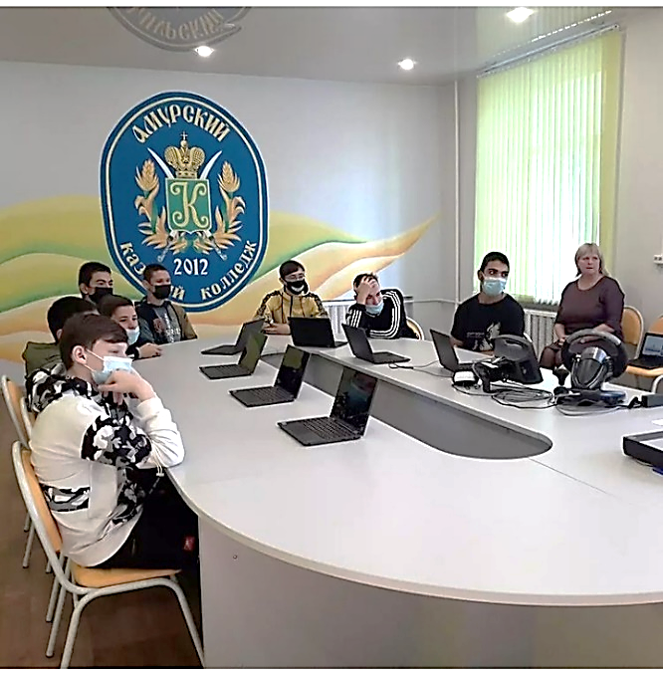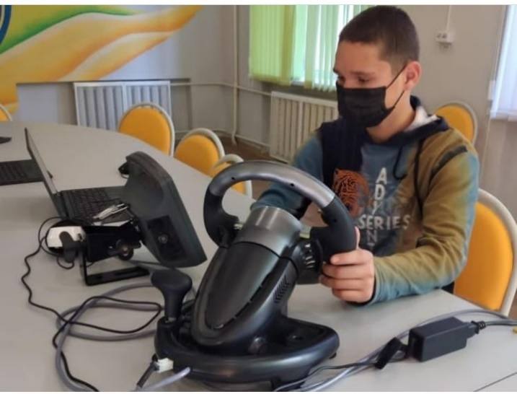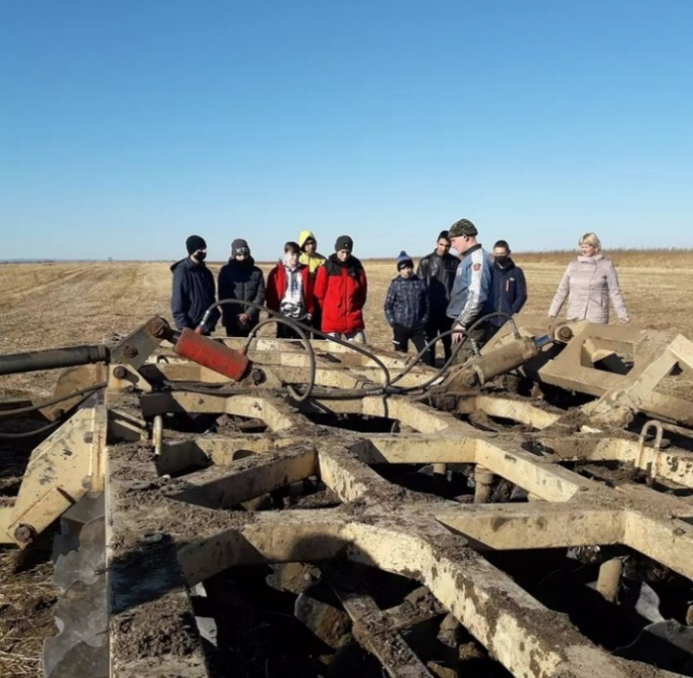

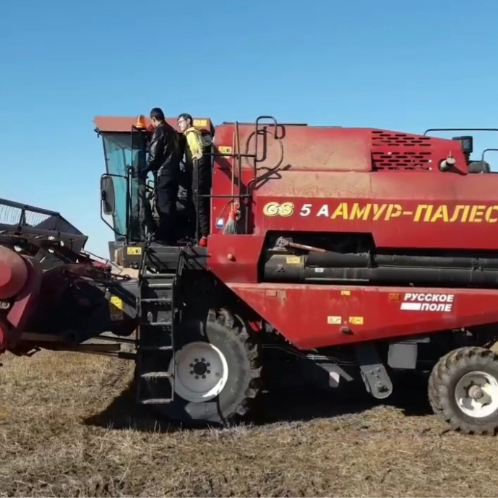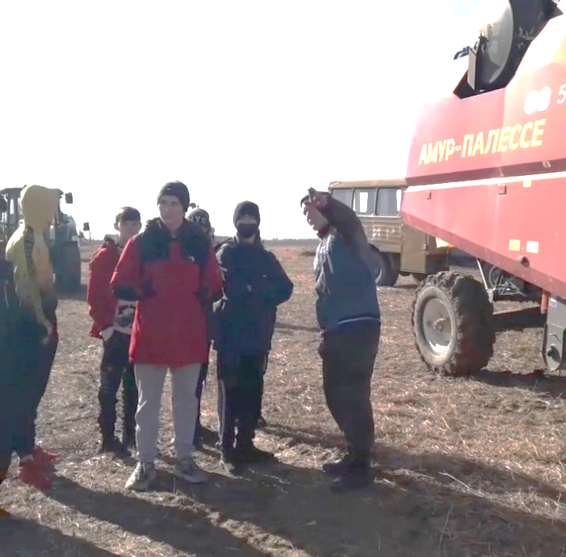
Заказчик– | Исполнитель–
______________ / /  М.П. | Директор ГПОАУ «Амурский казачий колледж»  ______________ / /С.С.Каюков  М.П.

Отчет к договору возмездного оказания услуг
№ ___________ от «__»________2021 года
(за 1 этап)

Организация: | Государственное профессиональное общеобразовательное автономное учреждение Амурской области «Амурский казачий колледж»
Сроки оказания услуг: | 22 октября 2021 г.
Место проведения: | 676980, Амурская область, Константиновский район, с. Константиновка, ул. Ленина, д.31
Выполненные работы: | 1.Знакомство с трактором и другой сельскохозяйственной техникой.  2.Выполнение простейших операций на агронавигаторе.  3.Первоначальные навыки вождения трактора с мастером.
Результаты выполненных работ: | В рамках профессиональной пробы ученики 8-9 классов в количестве 8 (учащиеся МОУ Крестовоздвиженская СОШ) человек получили:  1.Сведения об элементах деятельности мастера по ремонту и обслуживанию сельскохозяйственной техники, о востребованности данной профессии.  2.На собственном опыте узнали о своих индивидуальных качествах и способностях, выполняя задания на агронавигаторе.  3.Прошли элементарные навыки вождения на тракторе К-700, комбайне под руководством мастера в поле.

Отчет принял: _______________________
подпись

Заказчик– | Исполнитель–
______________ / /  М.П. | Директор ГПОАУ «Амурский казачий колледж»  ______________ / /С.С.Каюков  М.П.

